校园生活计算器功能文档

潘美然 肖玉兰

* 四则运算

实现实数范围内的基本加减乘除运算，包括有括号的优先级运算。目前主要是输入整数和小数，不提供分数和根式输入。

实现方法：

因为是用java代码写四则运算，会涉及到精度丢失的问题，这里借助了java提供的BigDecimal类。目前限制保留小数位数6位。

此外，输入错误的表达式会报错。

日历

* 三角函数计算

三角函数计算主要借助了java里面的math类自带的三角函数计算，同样为了防止精度丢失，用了BigDecimal类，且限制保留6位小数。

使用注意事项：

用户必须自己手动添加右括号,否则会报错，在结果显示栏显示“error！”

表格

* 反应速度测试

反应速度测试结合了打地鼠小游戏，让测试变得更加有趣！

且我们设置为横屏模式，主要是为了增加用户的体验。目前仅支持横屏模式。

从人物开始出现到点击人物，计算用户反映时间，根据用户反应时间反馈。反应时间小于120ms，屏幕上会显示反应时间和“您的反应速度比刘翔还快！”；反应在120ms到400ms之间，屏幕上会显示反应时间和“哎哟不错哦”；超过400ms，显示反应时间和“你比正常人稍稍慢了点”。

反应速度测试游戏界面

进入游戏背景音乐会自动打开，右上角可以选择打开或关掉背景音乐。

左上角会有计时器，30s后会自动询问用户是否继续。点击继续会从新开始计时，点击退出会回到主界面。

也可以自行点击右下角退出按钮返回主界面。

* 节假日倒计时&考试时间倒计时

节假日倒计时为用户提供更加直观的节假日时间概念，而考试时间倒计时则为不清楚各类大赛、考证日期的用户提供信息。

实现方法：

首先使用Calendar类获取实时日期，动态展示在卡片控件上。同时，采用了Date类转换Integer计算天数差，然后再转换成String显示在控件上。节日列表的整体控件使用了RecyclerView，传入一个特定的HolidayItem List作为数据源。

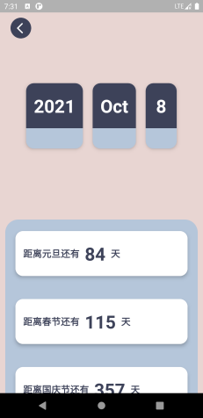 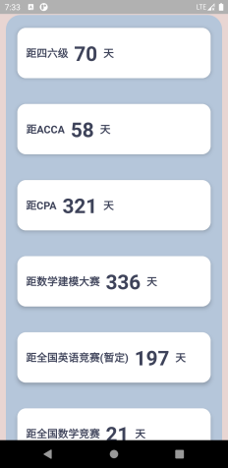 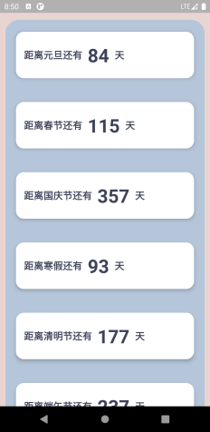

* 图形计算器

包含六个基础图形（圆形、球形、平行四边形、圆环、三角形、椭圆）的函数计算，比如弧长、面积、体积、周长等，便于用户计算一些简单的图形数据。其中，加入了空值判定，在一些必须要输入的数据空缺时，会发出提醒；对于圆环，如果没有输入中心角，则默认为360°；此外，三角形还额外增加了能否构成三角形的提醒。

对于计算过程，首先从EditText获取用户输入的数据，然后转换为Integer，计算后再转换为String显示。

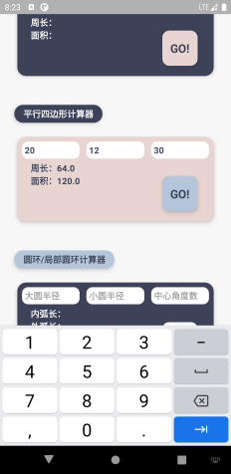 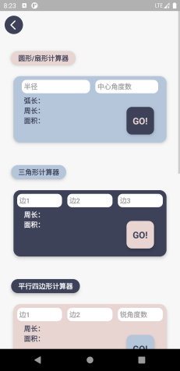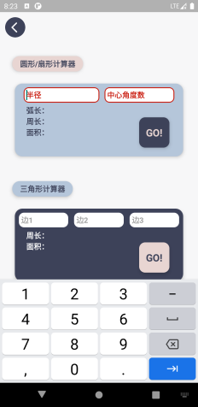

* 刷锻完成时间预测

根据用户输入的每周锻炼情况，结合目前已经完成的公里数，计算出预计的80km刷锻完成时间。由此，用户可以用这一数据和刷锻截止时间相比较，结合天气、季节等因素，对自己的计划做出调整。

实现方法：

基本原理与日期的计算差不多。这里同样加入了空值判断，但与图形计算稍有不同，需考虑实际情况，比如没有游泳计划等等。

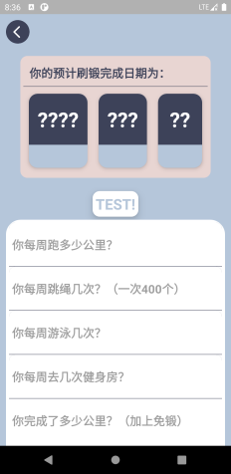 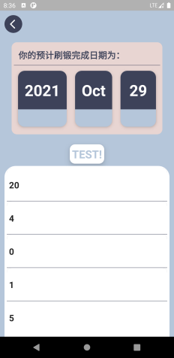 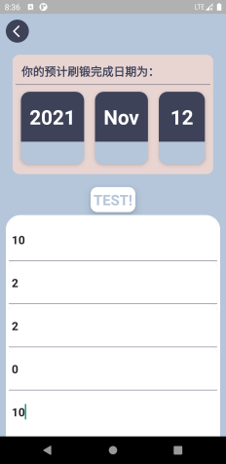

* BMI计算

简单明了的BMI计算界面，数据输出后，用户可以根据界面上的数值表进行对比。

实现方法：根据公式体重/身高^2，考虑到用户习惯于输入厘米制，因此还加入了一个单位转换。

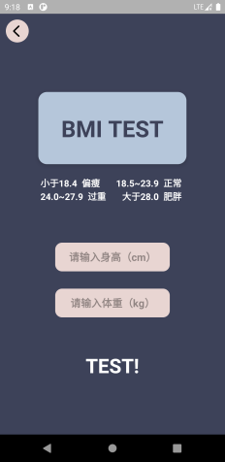 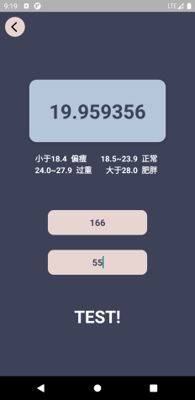

主要参考资料：

四则运算：<https://blog.csdn.net/UN3009/article/details/78480251>

Java中BigDecimal 介绍：<https://blog.csdn.net/qq_35868412/article/details/89029288>

Android实现打地鼠小游戏：<https://www.jb51.net/article/185311.htm>

Android实现背景音乐播放：<https://www.jianshu.com/p/877e921005ee>